Васько Н.Н. учитель высшей
квалификационной категории
МОУСОШ №10
г. Ростов на Дону

Координатная плоскость.

Цели урока.
Образовательная.
Обеспечить систематизацию знаний умений и навыков построения точки по заданным координатам, определения координаты точки.
Формировать умение самостоятельно проверять усвоение материала.
Развивающая.
Формировать умения творческой деятельности учащихся
Развивать систематичность и последовательность мышления.
Воспитательная.
Формировать мировоззрение (правильные представления), связанные с природой математики и её объектов, практические потребности людей.
Воспитывать творческий подход к решению математических задач.

Ход урока.

1.Организационный момент.
2.Актуализация знаний.
«Собери» ответы на данные вопросы.
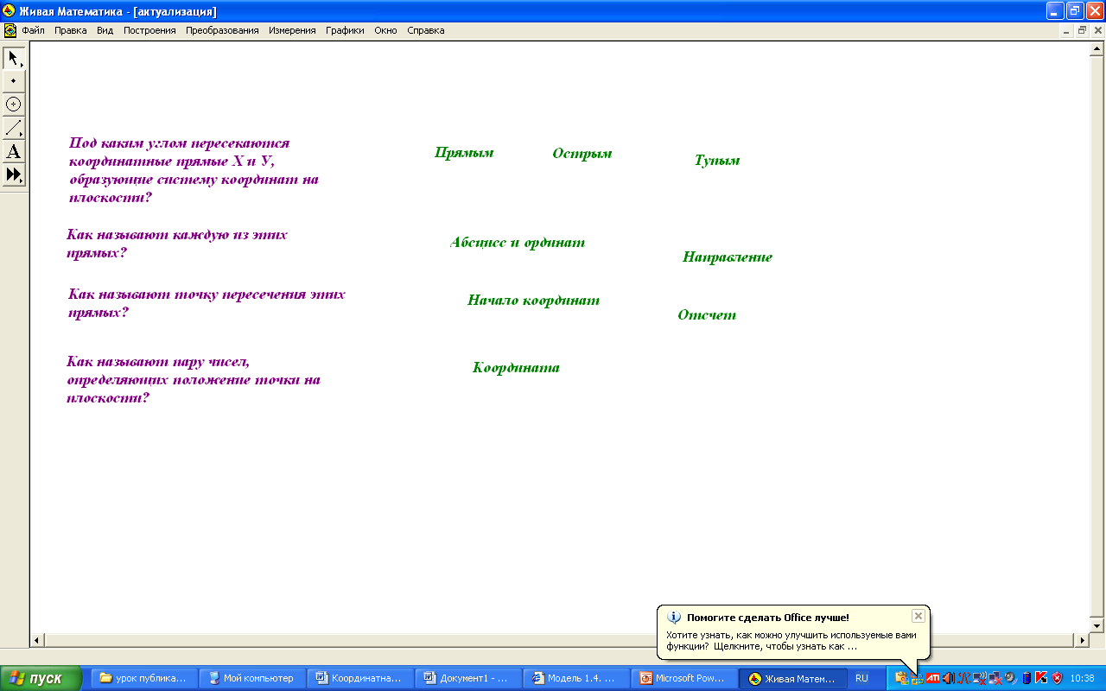
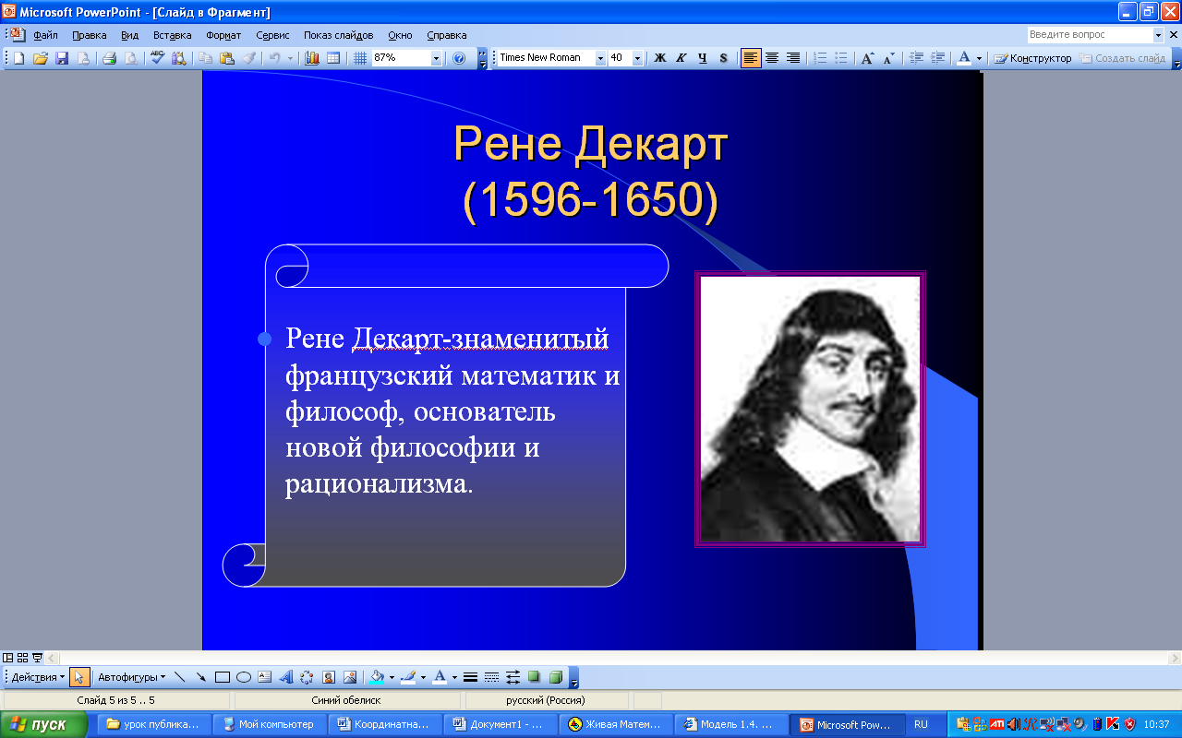
3.Закрепление материала.
Задание№1.
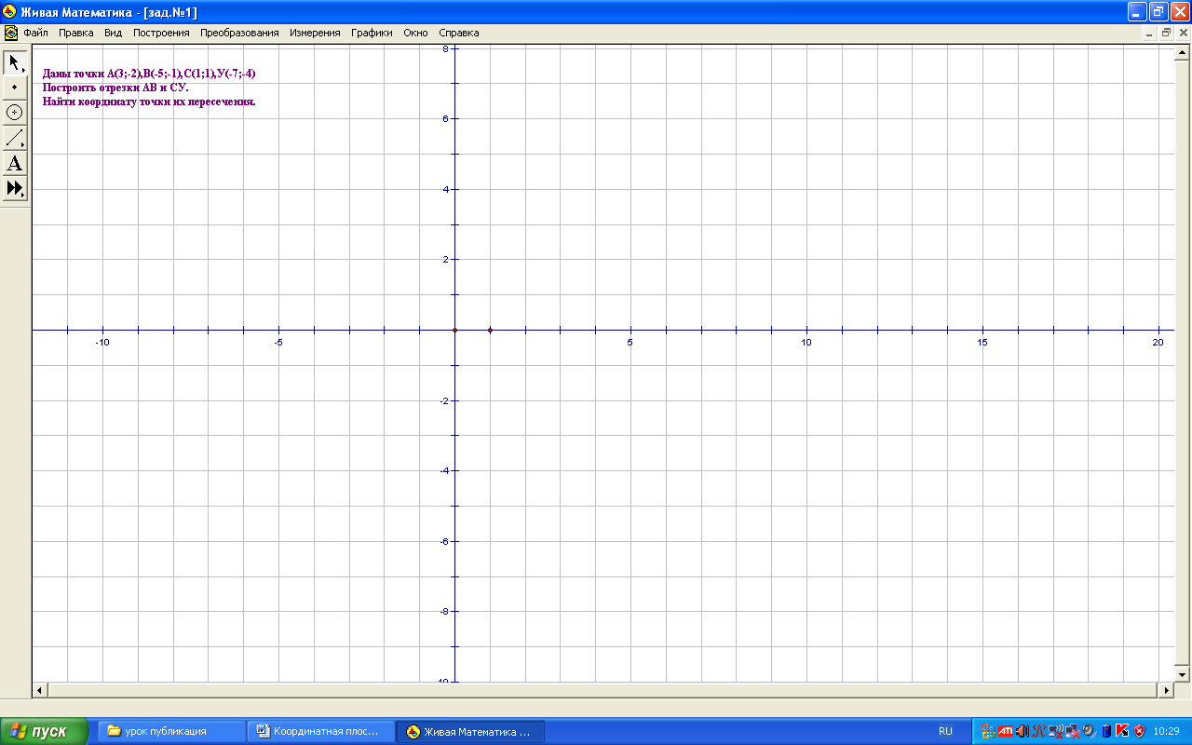

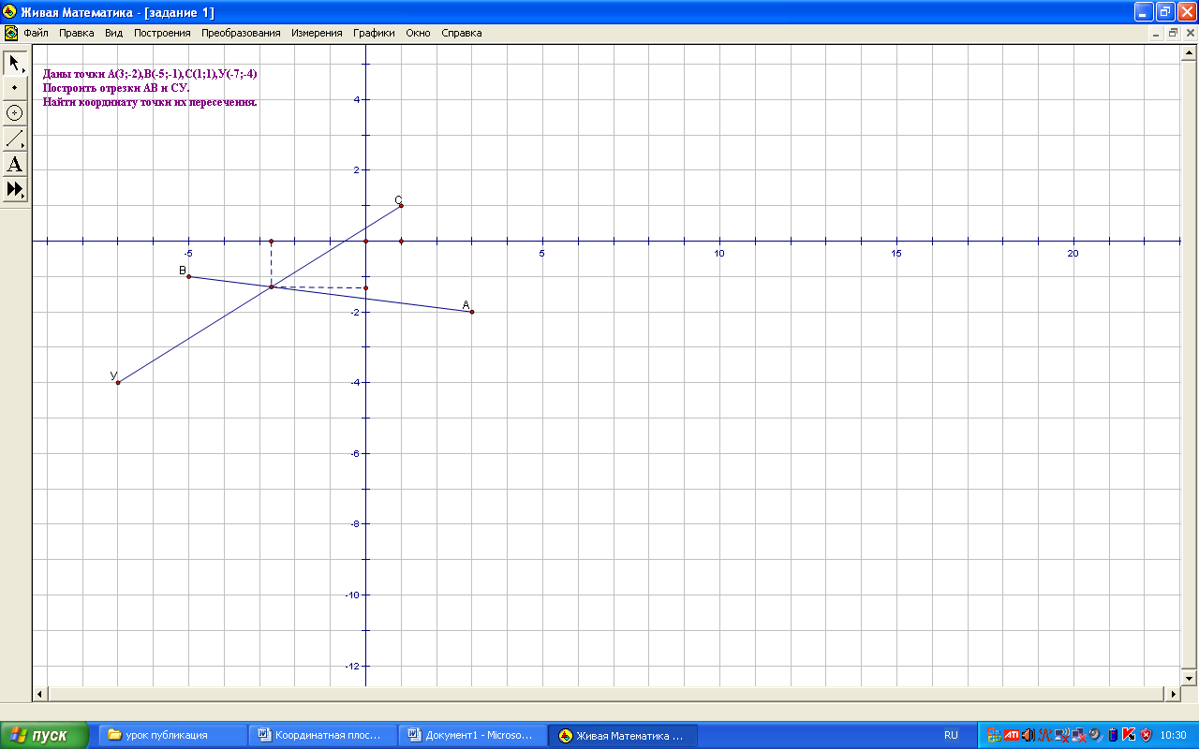

Задание№2.

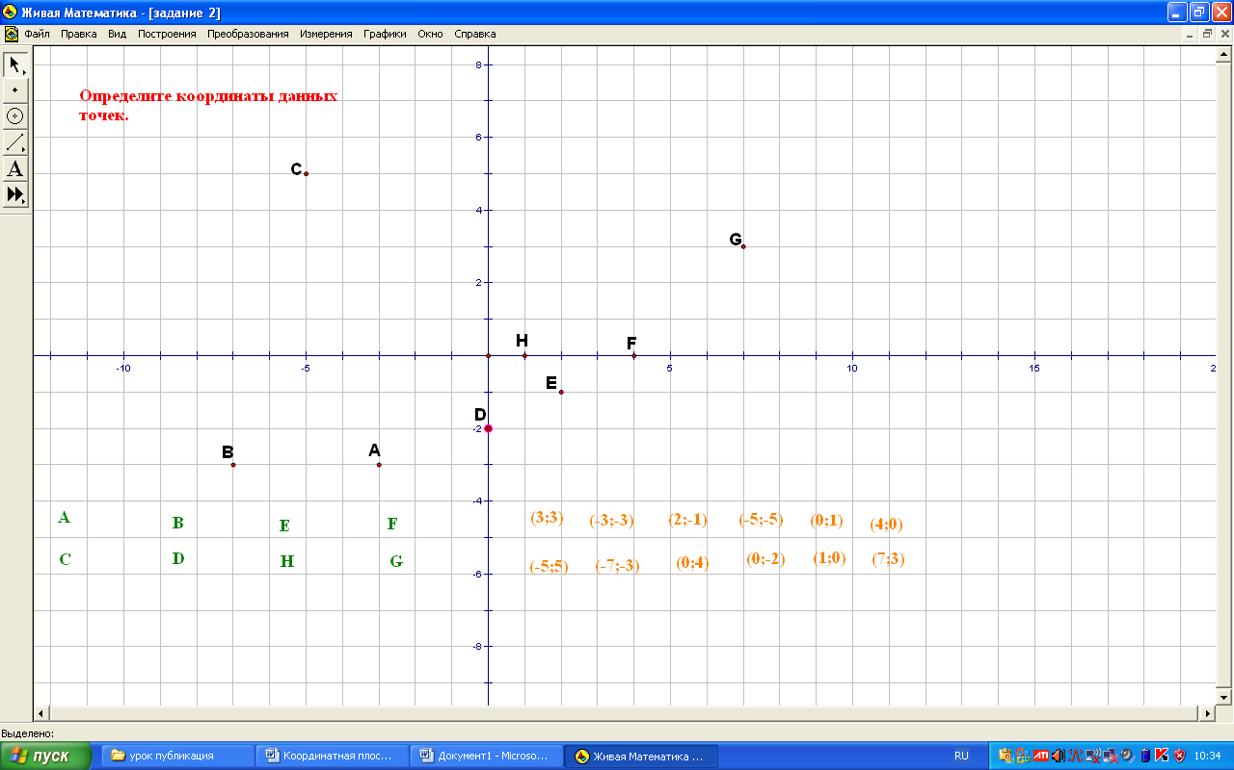

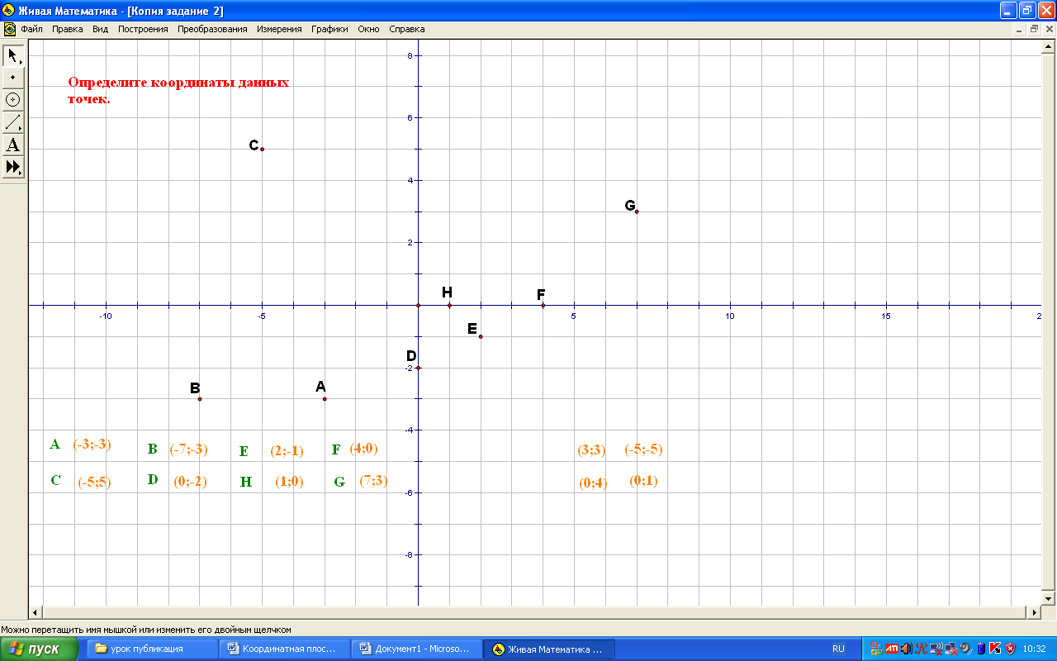
Задание №3.(морской бой)
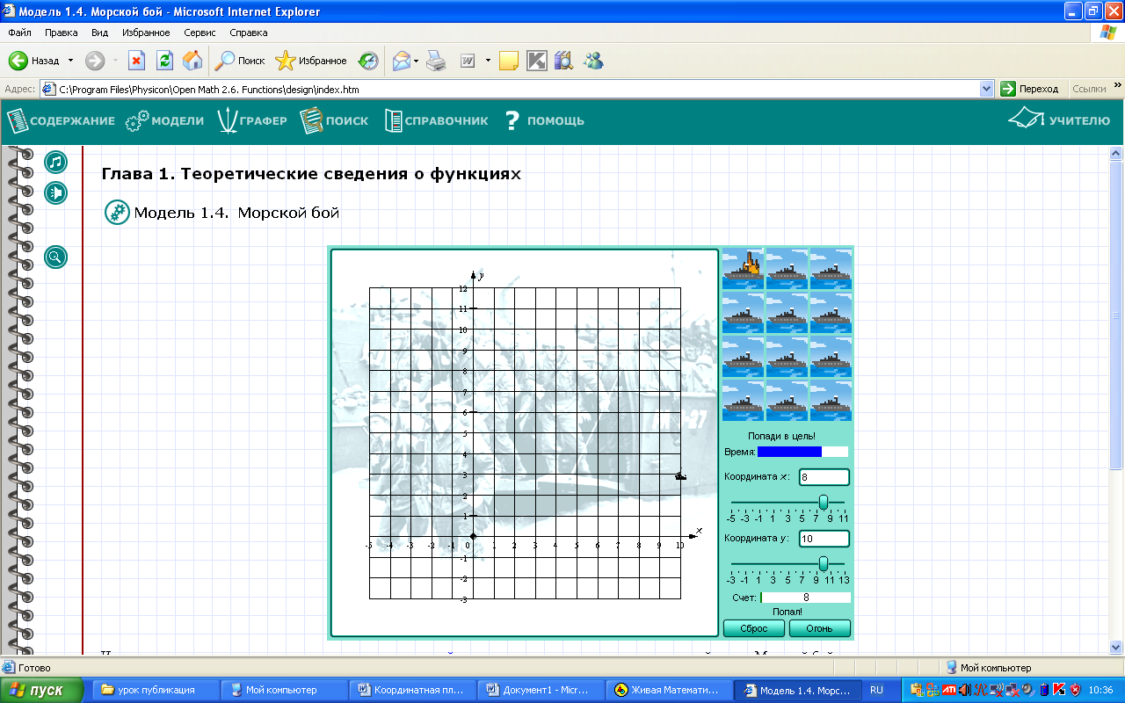

Задание №4
Следующее задание предлагается выполнить самостоятельно.
Текст задания и координаты точек демонстрируются на экране.

Назовите имя молодого графа из сказочной повести Джаннии Родари.
Построив координаты данных точек и последовательно соединив линиями точки, получите подсказку к ответу.

(-4 ;-2)  (-5;-2)  (-6;-3)  (-6;-5)  (-5;-6)  (-3;-6)  (-2;-5) | (-2;-3)  (-3;-2)  (-4;-2)  (-4;-1)  (1;4)  (-1;4)  (-3;6) | (-1;6)  (3;2)  (5;2)  (3;4)  (1;4)  (1;-2)  (0;-2) | (-1;-3)  (-1;-5)  (0;-6)  (2;-6)  (3;-5)  (3;-3)  (2;-2)  (1;-2)
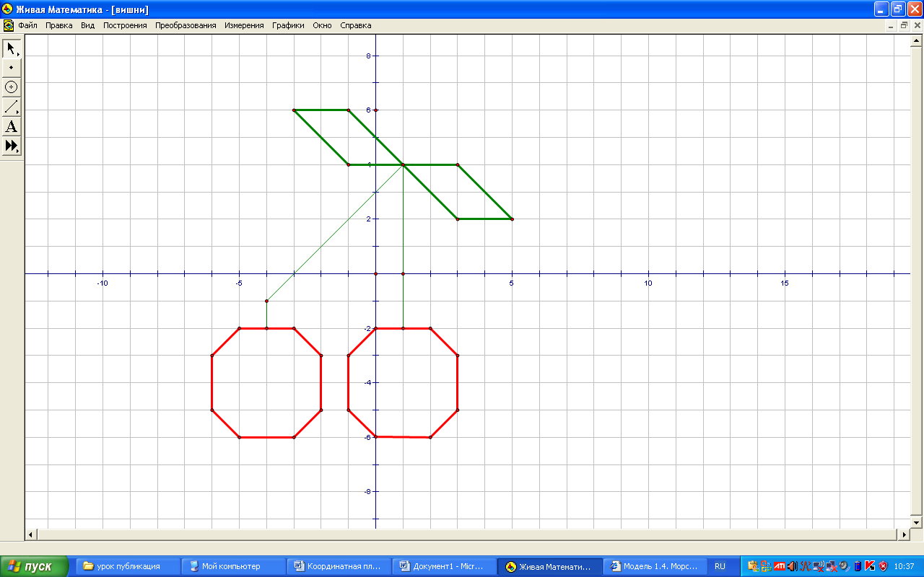

4.Итог урока.
Чем мы занимались на сегодняшнем уроке?
Какие задания понравились больше всего?
Что нового узнали вы сегодня на уроке?

5.Домашнее задание.
П.45
№1418;1420;повторение №1421(а)

